Febrava 2005:
uma oprtundade única de atualização profissional

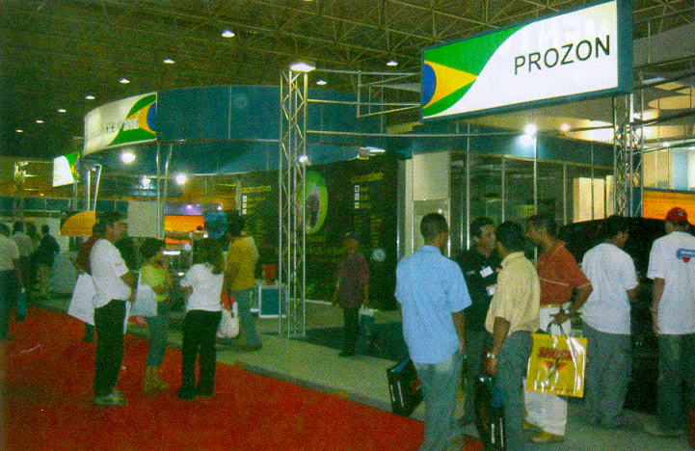
Quem puder, não
deve deixar de ir à
mais importante
feira do setor na
América Latina,
onde poderão ser
vistas as novidades
e tendências
que virão na
refrigeração e
condicionamento do
ar. É, ainda, uma
chance de encontrar
os principais
profissionais que
atuam no mundo
do frio.

Mais de 500 empressas, do Brasil e do exterior, vão expor seus produtos e serviços na Febrava 2005 – Feira Internacional de Refrigeração, Ar Condicionado, Ventilação, Aquecimento e Tratamento de Ar, que se realiza de 20 a 23 de setembro, no Centro de Exposições Imigrantes, em São Paulo. Reunidos numa área de mais de 30 mil m², os expositores esperam receber um público de cerca de 24 mil visitantes, incluindo um bom número de estrangeiros.
Além dos estandes, a feira é uma oportunidade excelente para contatos profissionais, conhecendo ou reencontrando pessoas que atuam no setor. E ainda, uma ótima ocasião para buscar a tão importante atualização de conhecimentos, em palestras, apresentações e demonstrações de produtos. Um exemplo é o tradicional Combrava – Congresso Internacional de Refrigeração, Ar Condicionado, Ventilação, Aquecimento e Tratamento do Ar, realizado paralelamente à feira.

Ilhas Temáticas:
atração imperdível

Sete Ilhas Temáticas, duas a mais do que na Febrava 2003, demonstram diferentes aplicações de produtos e serviços do setor. “Nelas, o público pode conferir uma cadeia de produtos funcionando em ambientes de verdade e analisar os avanços tecnológicos desses equipamentos”, ressalva Evaristo Nascimento, diretor da Febrava (veja mais na entrevista da pág. 13). Cada ilha ocupará espaço de cerca de 300 m², sendo que algumas terão auditórios para palestras sobre temas relacionados ao segmento. Pelo menos quatro delas valem uma visita atenta:
- Cadeia do Frio: mostra equipamentos de 25 empresas, ressaltando a importância da refrigeração nos setores de alimentos, flores, medicamentos e outros. A cadeia do frio é fundamental para evitar o desperdício e melhorar o tempo de vida útil dos produtos, desde a produção até o consumidor final, passando pelas áreas de resfriamento/congelamento, estocagem, transporte e varejo. A Embraco está presente nos congeladores horizontasis da Hussmann.
- Ozônio-Proteção Ambiental: patrocinada pelo Ministério do Meio Ambiente, essa ilha apresentará, por meio de palestras e equipamentos, o plano brasileiro de eliminação dos CFCs e práticas ambientais corretas para a preservação do meio ambiente e da camada de ozônio.
- Formação profissional: duas Escolas Móveis do Senai, montadas em carretas, oferecem cursos para qualificação de mão-de-obra na área de refrigeração e ar condicionado, para manutenção de refrigeração comercial e residencial.
- Conforto Térmico: reproduz diversos ambientes climátizados, como sala, escritório e dormitório, apresentando as variadas opções em equipamentos e sistemas de ar condicionado disponíveis no mercado.
Além dessas, as demais Ilhas têm como temas Aquecimento Solar, Automação/Controle e Áreas Limpas.
Certamente, todo profissional que se preza tem razões de sobra para ir.

